< Adatbázis-kezelés

Tervezési feladatok és megoldások

Kiindulás adatmodellből

Feladat 001
Egy cég rendeléseit szeretnénk nyilvántartani, nagyjából a következő adatokkal:
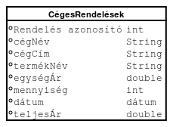
Első lépésként egy ilyen adatbázist készítenénk:
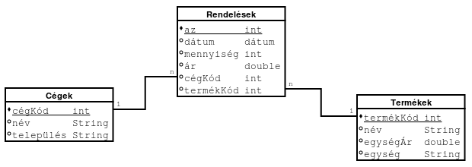
Mi van akkor, ha egy megrendelés több termék is szerepel?
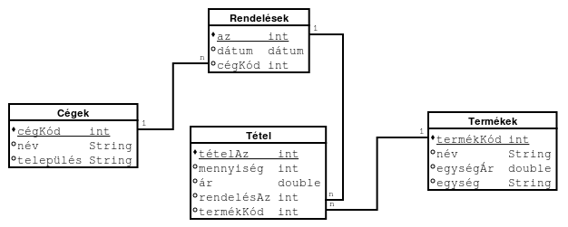
A cég címeként csak a település van nyilvántartva. Szeretnénk komplett címet nyilvántartani.
?
Szeretnénk a raktáron lévő készleteinket is nyilvántartani.
?

Kiindulás táblázatból

Feladat 202
Diákok és tanárok kapcsolatait szeretnénk nyilvántartani. A következő táblázat adott:
Diák | Osztály | Tanár | Tantárgy
Vés Gábor | 10A | Nagy József | angol
Vés Gábor | 10A | Kis Balázs | matematika
Vés Gábor | 10A | Veres Péter | fizika
Kamra Tibor | 10A | Veres Péter | fizika
Kamra Tibor | 10A | Nagy József | angol
Kamra Tibor | 10A | Veres Péter | fizika
Toma Gábor | 10B | Terhes Mária | matematika
Toma Gábor | 10B | Veres Péter | fizika
Toma Gábor | 10B | Nagy József | angol
Készítsünk belőle adatbázist. Készítsük el az adatbázismodelljét.

Függelék

Közterület jellegek
- út
- utca
- körút
- sétány
- köz
- tér
- sugárút
- rakpart

